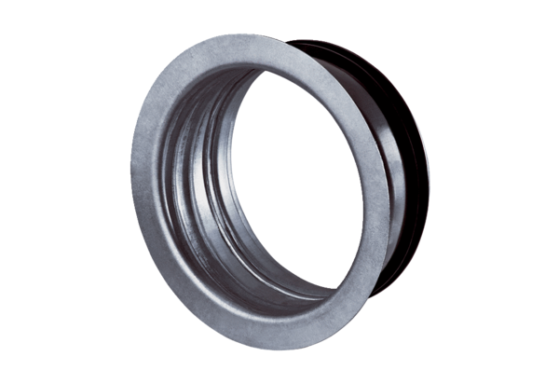Einbaurahmen für TFA/TFZ EBR-D 12Verpackungseinheit: 1 StückSortiment: C
Artikelnummer: 0092.0494Hersteller: MAICO

